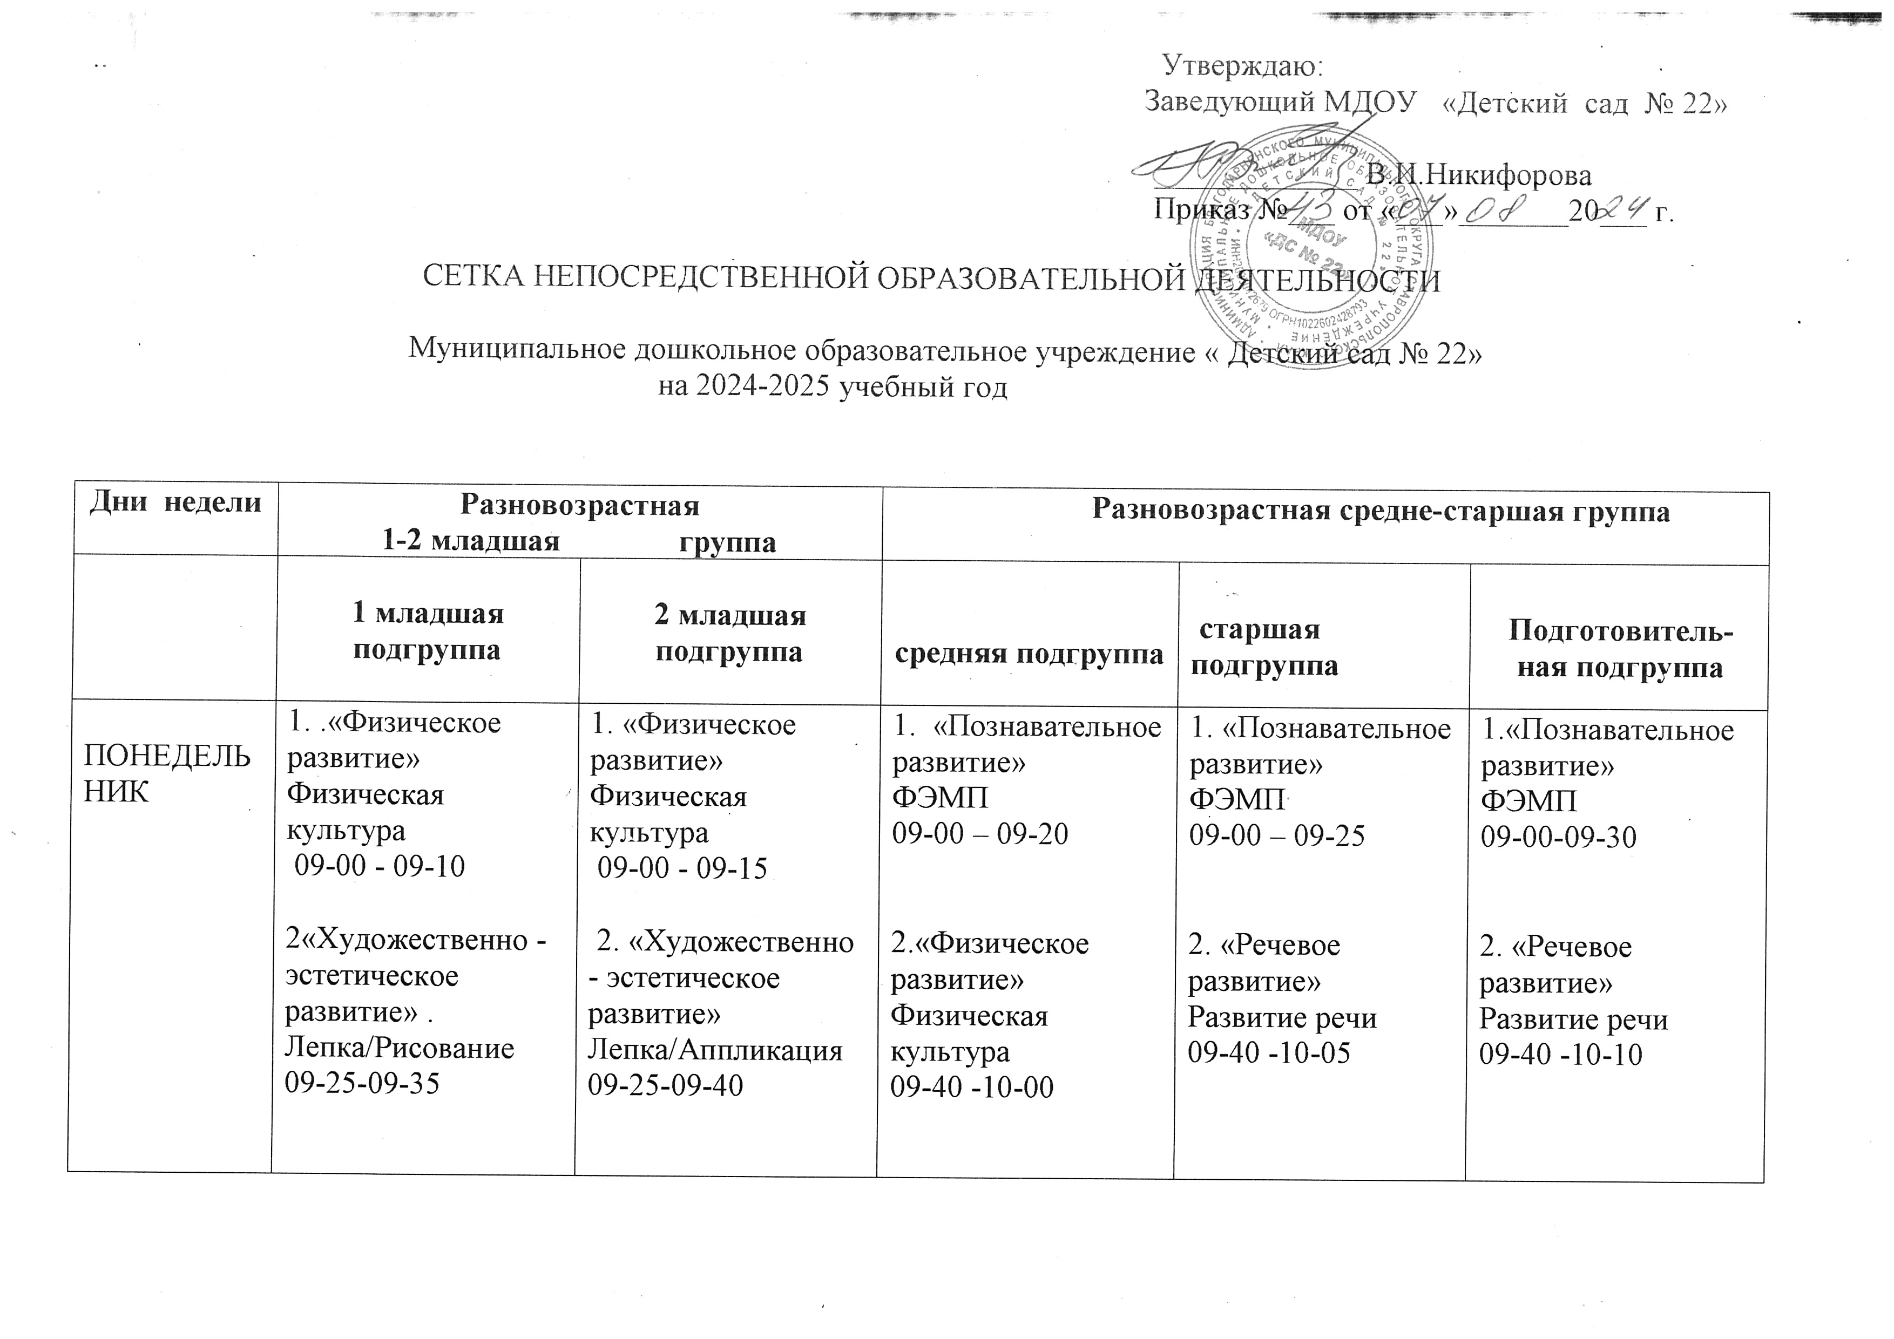

 |  |  |  |  | 3.«Художественно- эстетическое  развитие».  Музыка  10-20-10-45 | 3.«Художественно- эстетическое развитие».  Музыка  10-20-10-50
ВТОРНИК | 1. «Познавательное развитие»  ФЭМП  09-00 - 09-10  2.«Художественно -эстетическое развитие» .  Музыка  09-25 - 09-35 |  | 1. «Познавательное развитие»  ФЭМП  09-00-09-15  2.«Художественно -эстетическое развитие» .  Музыка  09-25 - 09-40 | 1. « Познавательное развитие».  ФКЦМ  09-00 – 09-20  2. « Художественно - эстетическое развитие»  Музыка  09-40 – 10-00 | 1. «Познавательное развитие».  ФКЦМ  09-00 – 09-25  2. « Физическое развитие» Физическая культура на воздухе  09-40-10-05  3.«Художественно- эстетическое развитие».  Рисование  10-20-10-45 | 1.«Познавательное развитие».  ФКЦМ  09-00 – 09-30  2. « Физическое развитие» Физическая культура на воздухе  09-40-10-10  3.«Художественно- эстетическое развитие».  Рисование  10-20-10-50
СРЕДА | 1.«Физическое развитие» . Физическая культура на воздухе.  09-00 - 09-10  2«Речевое развитие»  Развитие речи  09-25-09-35 |  | 1. .«Физическое развитие» . Физическая культура на воздухе  09-00 - 09-15  2. «Речевое развитие»  Развитие речи  09-25-09-40 | 1 .«Художественно - эстетическое развитие»  Лепка/Аппликация  09-00 – 09-20  2.«Физическое развитие» .  Физическая культура на воздухе  09-40 -10-05 | 1. .«Художественно - эстетическое развитие»  Лепка/Аппликация  09-00-09-25  2. «Познавательное развитие».  ФЭМП  09-40-10-00  3.«Художественно- эстетическое развитие»  Музыка  10-20-10-45 | 1.«Художественно - эстетическое развитие»  Лепка/Аппликация  09-00-09-30  2.«Познавательное развитие».  ФЭМП  09-40-10-10  3.«Художественно- эстетическое развитие»  Музыка  10-20-10-50
СРЕДА |  |  |  | 3.Кружок (дополнительное образование)  «Раз словечко, два словечко»  «Познавательное развитие»  16-00 -16-25 | 4. Кружок (дополнительное образование)  «Раз словечко, два словечко»  «Познавательное развитие»  16-00 -16-25 | 4. Кружок (дополнительное образование)  «Раз словечко, два словечко»  «Познавательное развитие»  16-00 -16-25

ЧЕТВЕРГ | 1.« Познавательное развитие»  ФКЦМ  09-00 – 09-10  2. «Художественно- эстетическое развитие»  Музыка  09-25 – 09-35 | 1.« Познавательное развитие»  ФКЦМ  09-00 –09-15  2. « Художественно-эстетическое развитие»  Музыка  09-25-09-40 | 1.«Художественно- эстетическое развитие»  Рисование  09-00 –09-20  2 .«Художественно- эстетическое развитие»  Музыка  09-40 – 10-00 | 1« Художественно- эстетическое развитие»  Рисование  09-00-09-25  2« Физическое развитие»  Физическая культура  09-40-10-05 | 1« Художественно- эстетическое развитие»  Рисование  09-00-09-30  2« Физическое развитие»  Физическая культура  09-40-10-10  3 «Речевое развитие»  Обучение грамоте  10-20-10-50
ПЯТНИЦА | 1. .«Физическое развитие»  Физическая культура  09-00 -09-10  2 «Речевое развитие»  Развитие речи  09-25-09-35 | 1« Художественно- эстетическое развитие»  Рисование  09-00 -09-15  2.«Физическое развитие»  Физическая культура  09-25-09-35 | 1.«Речевое развитие»  Развитие речи  09-00 -09-20  2. «Физическое развитие»  .Физическая культура  09-45– 10-05 | 1. «Речевое развитие»  Развитие речи  09-00 -09-25  2. « Физическое развитие»  Физическая культура  09-45– 10-10 | 1. «Речевое развитие»  Развитие речи  09-00-09-30  2. « Физическое развитие»  Физическая культура  09-45-10-15
ПЯТНИЦА |  |  | 3.Кружок (дополнительное образование  «Нетрадиционная техника рисования»  «Художественно-эстетическое развитие»  16-00 -16-25 | 3. Кружок (дополнительное образование  «Нетрадиционная техника рисования»  «Художественно-эстетическое развитие»  16-00 -16-25 | 3. Кружок (дополнительное образование  «Нетрадиционная техника рисования»  «Художественно-эстетическое развитие»  16-00 -16-25

Утверждаю:
Заведующий МДОУ «Детский сад № 22»

_____________ Никифорова В.И.
Приказ №___ от « __»____20___г.

Учебный план
в муниципальном дошкольном образовательном учреждении « Детский сад № 22» на 2024-2025 учебный год

Виды непосредственной образовательной деятельности  1.Базовый вид деятельности ( 60 %) | Разновозрастная 1-2 младшая группа |  |  |  | Разновозрастная средне-старшая группа
 | 1 младшая подгруппа |  | 2 младшая подгруппа |  | средняя подгруппа |  | старшая подгруппа |  | подготовительная подгруппа
 | в неделю | в год | в неделю | в  год | в неделю | в год | в  неделю | в год | в  неделю | в год
«Познавательное развитие.  Формирование целостности картины мира  « Речевое развитие »  Развитие речи.  Обучение грамоте. | 1  2 | 36  72 | 1  1 | 36  36 | 1  1 | 36  36 | 1  2 | 36  72 | 1  2  1 | 36  72  36
Формирование элементарных математических представлений | 1 | 36 | 1 | 36 | 1 | 36 | 2 | 72 | 2 | 72
« Художественно-эстетическое развитие». Рисование | 1  Через неделю | 18 | 1 | 36 | 1 | 36 | 2 | 72 | 2 | 72
« Художественно-эстетическое развитие».  Лепка | 1  Через неделю | 18 | 1  Через неделю | 18 | 1  Через неделю | 18 | 1  Через неделю | 18 | 1  Через неделю | 18
« Художественно-эстетическое развитие». Аппликация |  |  | 1  Через неделю | 18 | 1  Через неделю | 18 | 1  Через неделю | 18 | 1  Через неделю | 18
« Художественно-эстетическое развитие». Музыка | 2 | 72 | 2 | 72 | 2 | 72 | 2 | 72 | 2 | 72
«Физическое развитие»:  Физическая культура  Физическая культура на воздухе | 2  1 | 72  36 | 2  1 | 72  36 | 2  1 | 72  36 | 2  1 | 72  36 | 2  1 | 72  36
Итого: | 10 | 360 | 10 | 360 | 10 | 396 | 13 | 468 | 14 | 504
Допустимость нагрузки по СанПиНу | 10 | 360 | 10 | 360 | 10 | 360 | 14 | 504 | 15 | 540
2. Вариативная часть
(модульная-40%)
Предельно допустимая нагрузка при 5- ти дневной учебной недели
(ДО) «Региональный компонент»
Предельная образовательная нагрузка в неделю: | 10 | 360 | 10 | 360 | 120 | 360 | 14 | 504 | 15 | 540

